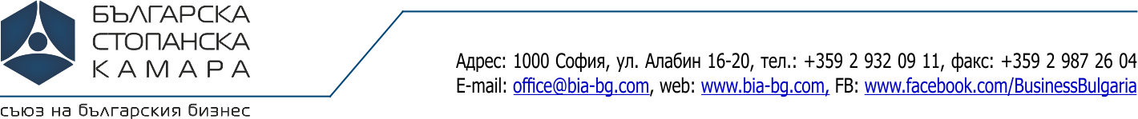
Център Чиста Индустрия

ЗАЯВКА ЗА участие в СЕМИНАР

21 май 2018 г. от 09:30 до 15:30 часа , БСК, залата на I етаж, ул. Алабин 16-20, София

Системи за управление безопасността на движението по пътищата - Изисквания с указания за прилагане /ISO 39001:2014/

Име Фамилия
Заемана длъжност
Ел. поща
Телефон
Факс
Предприятие
Адрес - град
Пощенски код
Улица, №
Булстат
Материално отговорно лице
Код на икономическата дейност - КИД - 2008
Коментар (въпрос)

